SVEUČILIŠTE U ZAGREBU

FAKULTET ORGANIZACIJE I INFORMATIKE

VARAŽDIN

Članovi tima T23 *Enigma*:

Nikola Buković

Ivan Dokuzović   
Karlo Duganić

Dajana Jeđud

Anabel Li Kečkeš

DESKTOP APLIKACIJA ZA PODUZEĆE COMPROM PLUS d.o.o.

-korisnička dokumentacija-

*Projekt iz kolegija: Programsko inženjerstvo*

Varaždin, 2014.

SVEUČILIŠTE U ZAGREBU

FAKULTET ORGANIZACIJE I INFORMATIKE

VARAŽDIN

Tim28*Enigma*:

Nikola Buković redoviti student, 39923/11-R

Ivan Dokuzović redoviti student, 39939/11-R  
Karlo Duganić redoviti student, 39941/11-R

Dajana Jeđud redoviti student, 39985/11-R

Anabel Li Kečkeš redoviti student, 39995/11-R

DESKTOP APLIKACIJA ZA PODUZEĆE COMPROM PLUS d.o.o.

-korisnička dokumentacija-

*Projekt iz kolegija: Programsko inženjerstvo*

Mentor:

mag. inf. Ivan Švogor

Varaždin, 2014.

Sadržaj

1. O projektu 2

2. Početak rada 3

2.1. Prijava 3

3. Pregled aplikacije 4

3.1. Katalog artikala 5

3.1.1. Unos artikala. 6

3.1.2. Izmjena artikala 7

4.1. Katalog djelatnika 8

4.1.1. Unos djelatnika. 9

4.1.2. Izmjena djelatnika 10

5. Statistika 11

6. Katalog dokumenti 12

7. Knjiženje dokumenta 13

3. Literatura 14

# O projektu

Poznato je kako je kvaliteta važna kod proizvodnje određenog proizvoda. COMPROM PLUS d.o.o. je poduzeće koje se bavi proizvodnjom donjeg rublja i kupaćih kostima za poznato poduzeće CALZEDONIA (Italija). Njima je vrlo važno proizvesti kvalitetno donje rublje i kupaće kostime kako bi i dalje poslovali s CALZEDONIOM.

Naš cilj je izraditi desktop aplikaciju koja će poduzeću omogućiti upravljanje svim važnim dijelovima rada. Aplikacija će omogućavati rad s dokumentima, tipa primke, izdatnice te otpremnice, upravljanje podacima o zaposlenicima, artiklima, repromaterijalima, a jednako tako bit će omogućen i pregled različitih statistika.

# Početak rada

Aplikacija nakon instalacije na Vašem Desktopu kreira prečac. Dvostrukim klikom na prečac pokreće se program.

## 2.1. Prijava

Compromplus app je sustav koji omogućuje pregled i unos stavki vezanih uz skladište. Sustav ima 3 korisničke uloge: *Administrator, Voditelj proizvodnje, Voditelj skladišta*.

U polja korisničko ime, lozinka unesite Vaše podatke. Obzirom na Vašu ulogu, sustav će vam generirati glavni izbornik sa pripadajućim akcijama.

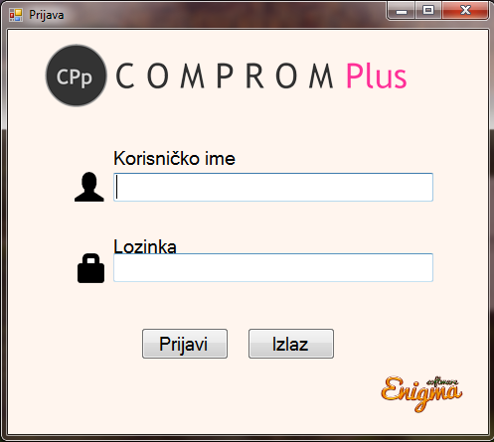

Slika 1. Prijava u sustav

# 3. Pregled aplikacije

Nakon prijave u sustav aplikacija prikazuje glavni izbornik kao na slici 2.

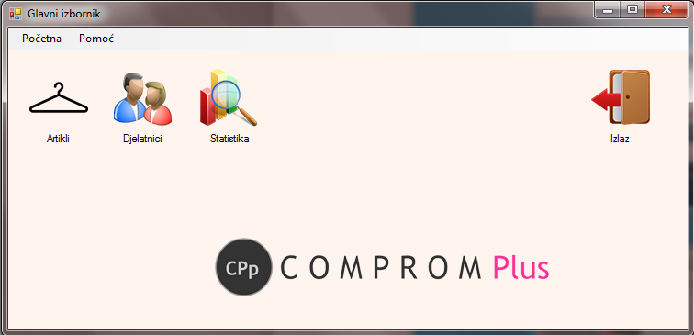Slika 2. Glavni izbornik

U glavnom izborniku možemo odabrati nekoliko stvari. Klikom na gumb artikli, otvara nam se katalog artikala, klikom na gumb djelatnici katalog djelatnika, a klikom na gumb statistika otvara nam se prozor u kojem biramo vrstu statistike koju želimo pogledati.

Klikom na gumb izlaz izlazimo iz aplikacije.

Također moguće je koristiti i menu bar, na kojem imamo opciju odjave iz sustava, te također izlaz iz aplikacije.

Klikom na *Pomoć*  otvara nam se korisnička dokumentacija sustava.

## 3.1. Katalog artikala

Klikom na gumb Artikli na glavnom izborniku, otvara nam se prozor s katalogom artikala, kao na slici 3.

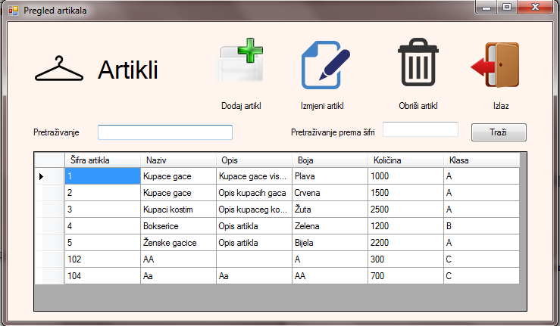

Slika 3. Katalog artikala

U polja za pretraživanje možemo unositi znakove po kojima želimo pretražiti artikl, te će nam se nakon toga lista artikala smanjiti ovisno o unešenim znakovima.

U polje pretraživanje prema šifri unosimo šifru artikla kojeg želimo pronaći. Klikom na traži, u popisu artikala će nam se označiti artikl s traženom šifrom. Ukoliko šifra nije u sustavu, artikl se neće označiti.

### 3.1.1. Unos artikala.

Klikom na gumb Dodaj artikl, otvorit će nam se prozor za unos novog artikla, kao na slici 4.

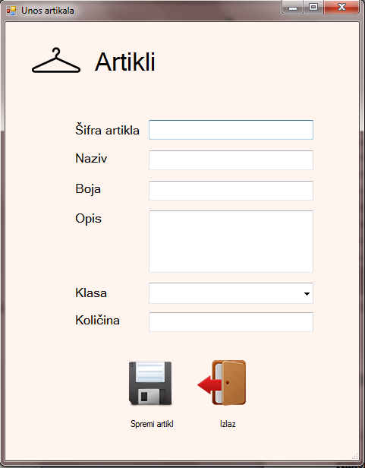

Slika 4. Unos artikala

U navedena polja unosimo podatke. Oprez, šifra može biti samo integer vrijednost odnosno broj.

Klikom na spremi, spremit će nam se artikl u bazu podataka te će nas aplikacija preusmjeriti na katalog.

### 3.1.2. Izmjena artikala

Aplikacija nam omogućuje i izmjenu označenog artikla. Dakle, označimo artikl na katalogu, i klikom na gumb Izmjeni, otvara nam se prozor kao na slici 4.

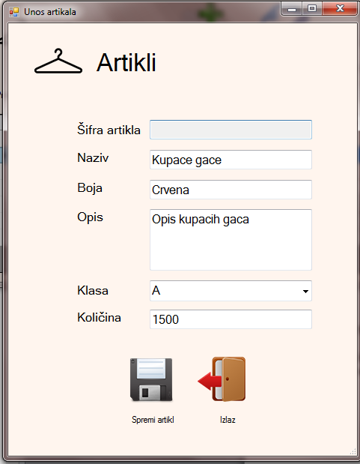

Slika 4. Izmjena artikla

Klikom na gumb spremi, ažuriramo naš artikl.

## 4.1. Katalog djelatnika

Klikom na gumb Artikli na glavnom izborniku, otvara nam se prozor s katalogom artikala, kao na slici 5.

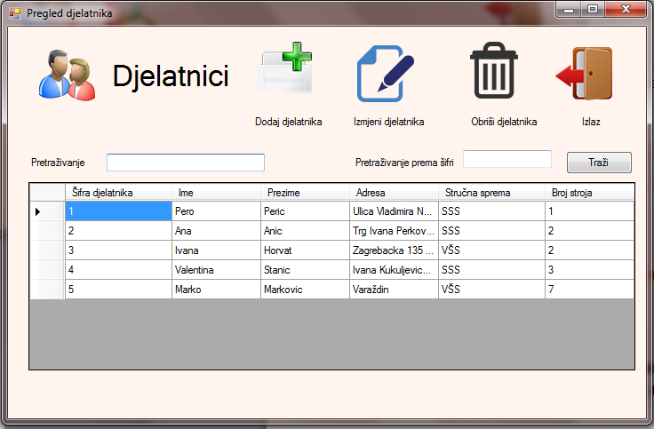

Slika 5. Katalog djelatnika

U polja za pretraživanje možemo unositi znakove po kojima želimo pretražiti djelatnike, te će nam se nakon toga lista djelatnika smanjiti ovisno o unešenim znakovima.

U polje pretraživanje prema šifri unosimo šifru djelatnika kojeg želimo pronaći. Klikom na traži, u popisu djelatnika će nam se označiti djelatnik s traženom šifrom. Ukoliko šifra nije u sustavu,djelatnik se neće označiti.

### 4.1.1. Unos djelatnika.

Klikom na gumb Dodaj djelatnika, otvorit će nam se prozor za unos novog djelatnika, kao na slici 6.

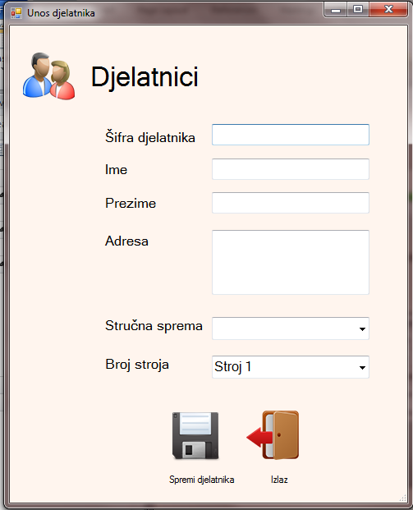

Slika 6. Unos djelatnika

U navedena polja unosimo podatke. Oprez, šifra može biti samo integer vrijednost odnosno broj.

Klikom na spremi, spremit će nam se djelatnika u bazu podataka te će nas aplikacija preusmjeriti na katalog.

### 4.1.2. Izmjena djelatnika

Aplikacija nam omogućuje i izmjenu označenog artikla. Dakle, označimo artikl na katalogu, i klikom na gumb Izmjeni, otvara nam se prozor kao na slici 7.

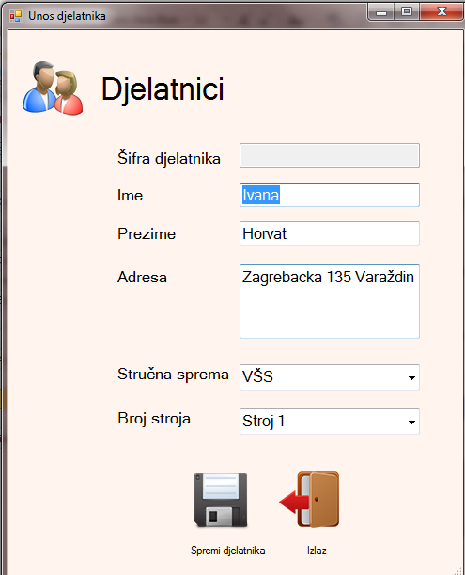

Slika 7. Izmjena djelatnika

Klikom na gumb spremi, ažuriramo našeg djelatnika.

## 5. Statistika

Klikom na gumb Statisika otvara nam se prozor kao na slici 8.

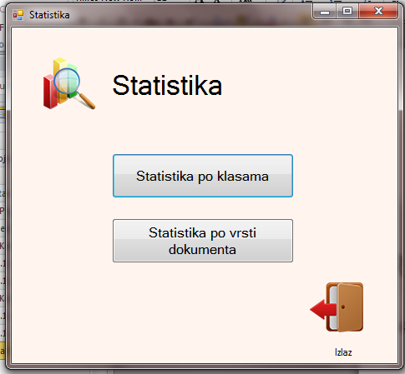

Slika 8. Statistika

Možemo odabrati 2 vrste statistika, za svaku od njih u zasebnom prozoru se otvara graf. Primjer je na slici 9.

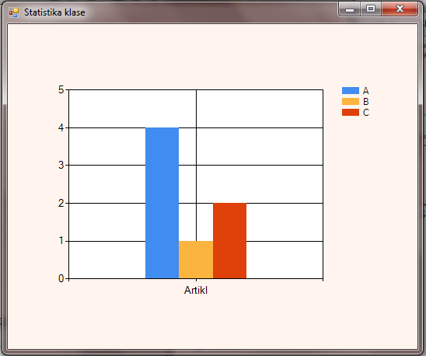

Slika 9. Statistika primjer

## 6. Katalog dokumenti

Klikom na ikonu Dokumenti, otvara nam se prozor kao na slici 10.

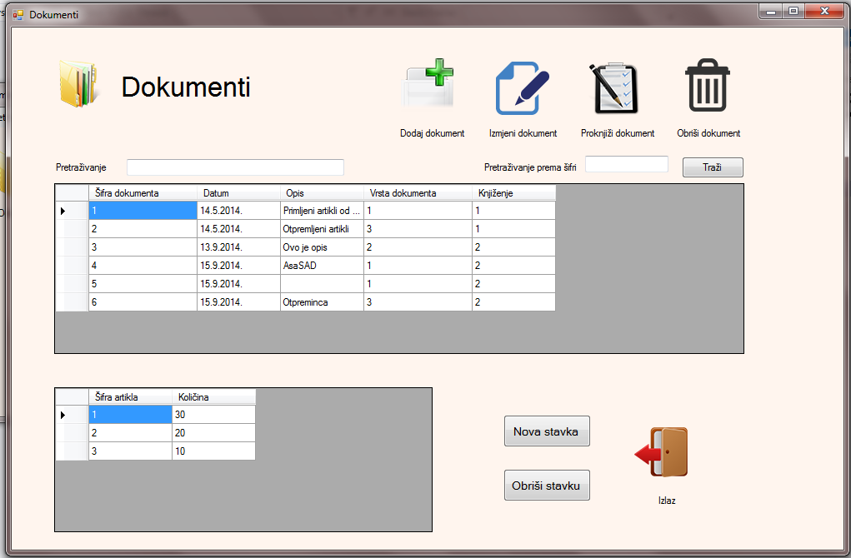

Slika 10. Katalog dokumenata

Kao i kod unosa artikala i djelatnika, klikom na ikone Dodaj dokument i Izmjeni dokument možemo dodati novi dokument u sustav odnosno ukoliko ga označimo promjeniti.

Za svaki dokument se u donjoj tablici prikazuju i njegove stavke. Te stavke možemo dodati ili obrisati. Klikom na Nova Stavka za označeni dokument dodajemo novu stavku, kao na slici 11.

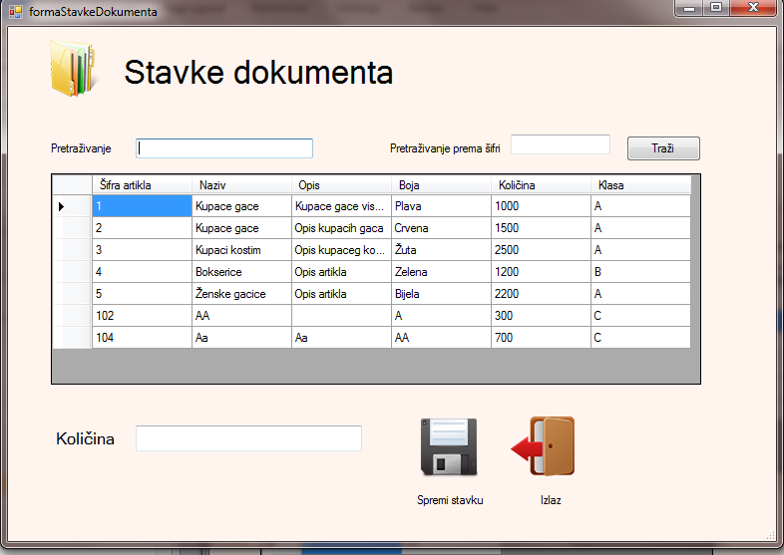

Slika 11. Unos stavki

Dakle označimo artikl te odaberemo količinu koju želimo dodati u dokument.

## 7. Knjiženje dokumenta

Nakon dodavanja stavki u dokument, ukoliko želimo evidentirati promjenu, klikom na gumb Proknjiži evidentiramo smanjenje/povećanje artikala. Nakon što proknjižimo dokument, njemu više ne možemo dodavati ili brisati stavke

# Literatura

1. Strahonja V. (2014.) Materijali iz kolegija Programsko inženjerstvo. Fakultet organizacije i informatike, Sveučilišta u Zagrebu